INFORME DE SUPERVISIÓN PARA CONTRATOS DE PRESTACIÓN DE SERVICIOS PROFESIONALES Y DE APOYO A LA GESTIÓN

ESPACIO EXCLUSIVO PARA EL CONTRATISTA
Nombre del contratista | JOHANNA ANDREA SANDOVAL GOMEZ
Número de identificación | 52397635 |  |  | Tipo de documento |  |  | Cedula de Ciudadanía
Número del contrato | CPS-663 DEL2021 |  |  | Pago número |  |  | 1 | de |  |  |  | 6
Período informado | DEL 08 AL 30 DE JULIO DEL 2021 |  |  | N° de Registro Presupuestal |  |  | 2021001681/06/07/2021
Cuenta bancaria - entidad: | 0550473100062206 de Davivienda |  |  |  |  |  | Corriente |  |  |  | Ahorros |  | x
Valor del pago | $2.380.500 (DOS MILLONES TRECIENTOS OCHENTA MIL QINIENTOS PESOS M/CTE)
Fecha Acta Inicio | 08 DE JULIO 2021 |  |  |  | Fecha de terminación vigencia inicial |  |  |  |  | 19 DE DICIEMBRE DEL 2021
Prórroga | SI |  | NO | X | Fecha de terminación prórroga |  |  |  |  | NA
Adición | SI |  | NO | X | Valor adicionado |  |  |  |  | NA
Suspensiones | SI |  | NO | X | Periodo de Terminación |  |  |  |  | 23 DE JUNIO DEL 2021
Objeto del Contrato: PRESTACIÓN DE SERVICIOS PROFESIONALES COMO GESTORES PROVINCIALES PARA LOS PROGRAMAS DE DEPORTE FORMATIVO Y ESCOLAR EN EL MARCO DEL PLAN DE DESARROLLO “CUNDINAMARCA REGIÓN QUE PROGRESA”. PARA EL CUMPLIMIENTO DE LAS METAS DEL INSTITUTO DEPARTAMENTAL PARA LA RECREACION Y EL DEPORTE DE CUNDINAMARCA
Obligaciones específicas: |  |  |  |  |  | Actividades realizadas:
1. Apoyar en la planeación, ejecución y operación de las actividades, que la Subgerencia Técnica desarrolla en el marco del Componente Deporte Formativo, Deporte Escolar y Juegos Intercolegiados en el departamento de Cundinamarca. |  |  |  |  |  | Realice la difusión de la información enviada por Ángela Garzón Coordinadora de Juegos supérate para la inscripción de los niños de los colegios a Juegos supérate la cual tiene un plazo hasta el día 31 de agosto y se compartió la reunión de Presentación de los días 15 y 16 de julio toda esta información ha sido llegada a los 8 municipio de la Provincia de sabana Occidente y a cada uno de los coordinadores del programa Juegos supérate en cada municipio.  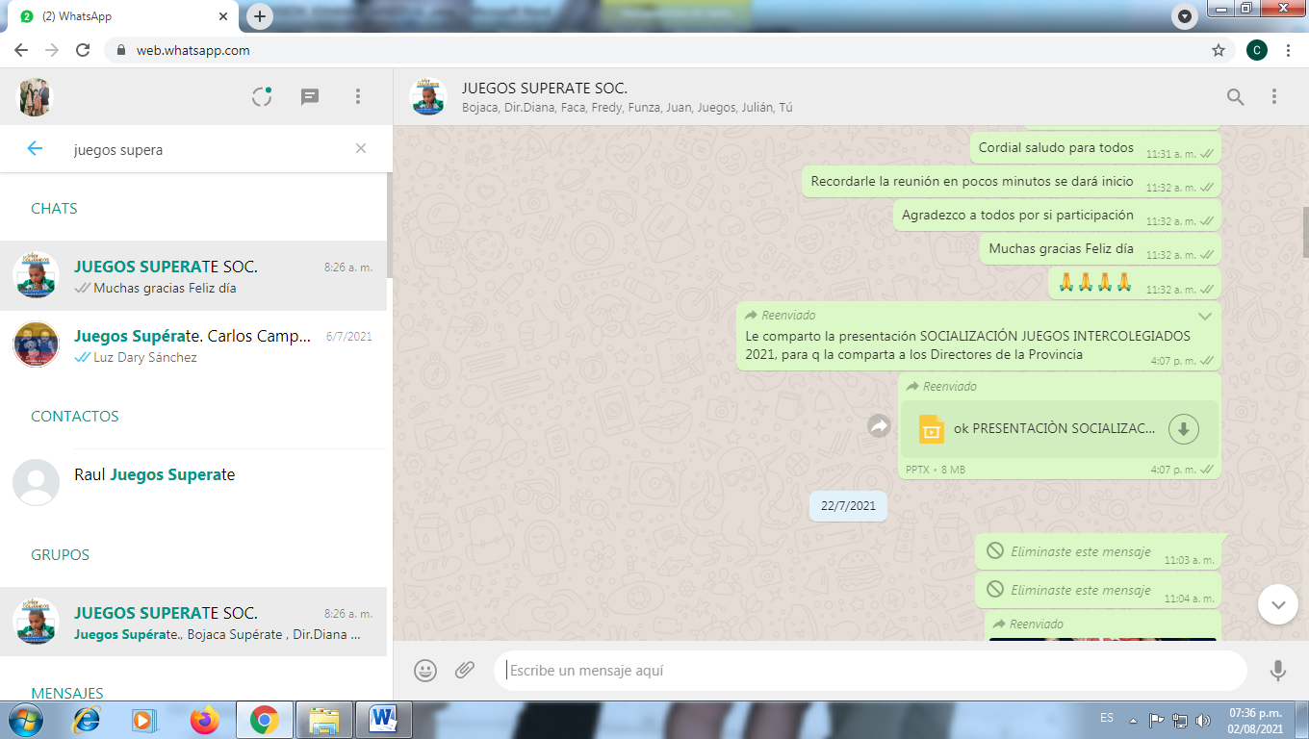  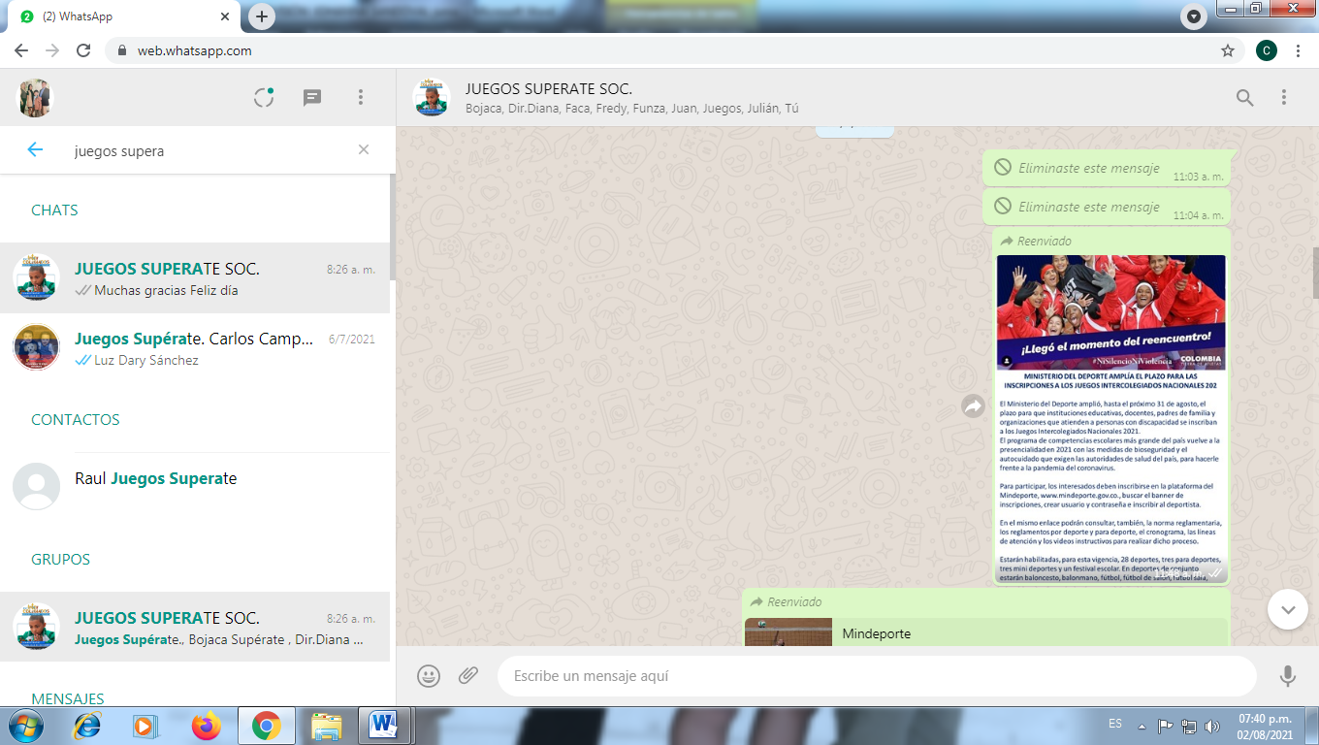  Apoye con el proceso de verificación de los documentos de los formadores de la Provincia de Sabana Occidente para el apoyo a Juegos Superta y escuelas de Formación en el mes de Julio los cuales fueron contratados por el secopII y se realizó el debido seguimiento y la capacitación de los mismos en cuanto a los formatos y la presentación a los diferentes municipio de la misma manera se orientó a los formadores de la provincia del Rionegro  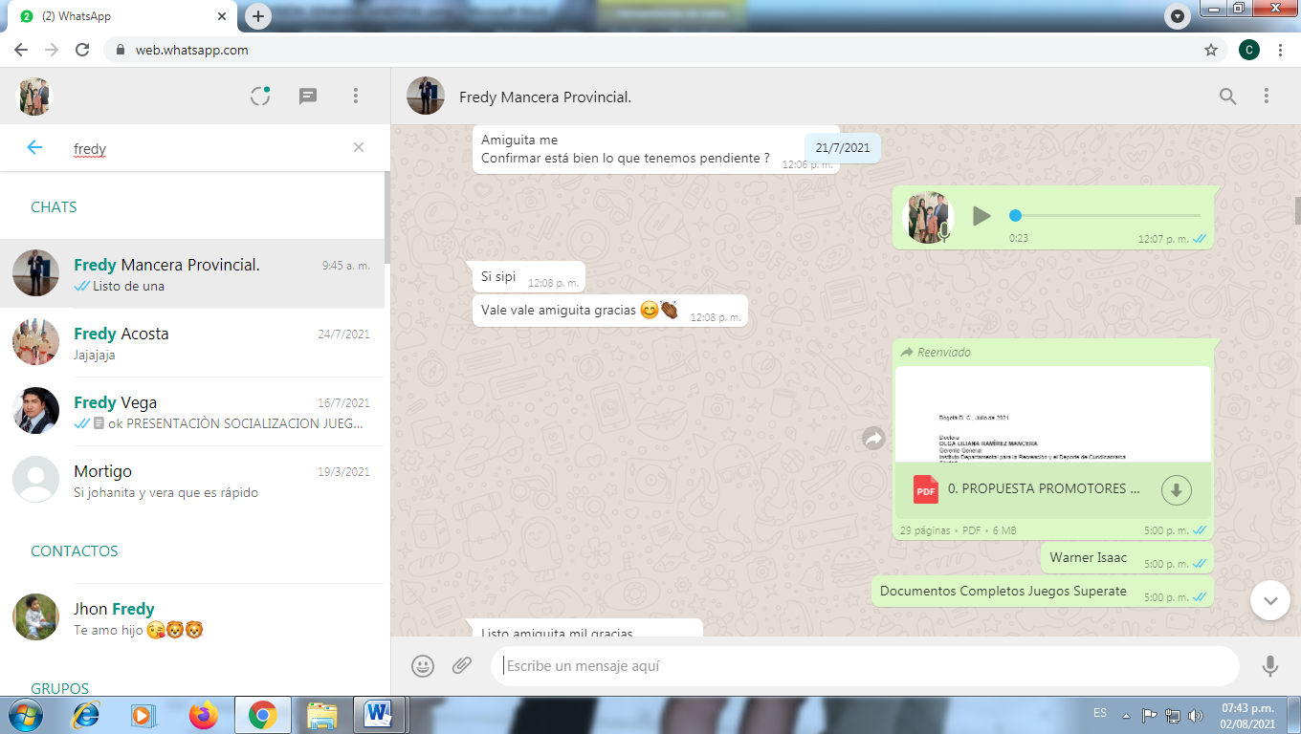  Reunión 15 y 16 de Julio del 2021 presentación Juegos Supérate provincias de Sabana Occidente Y Rionegro  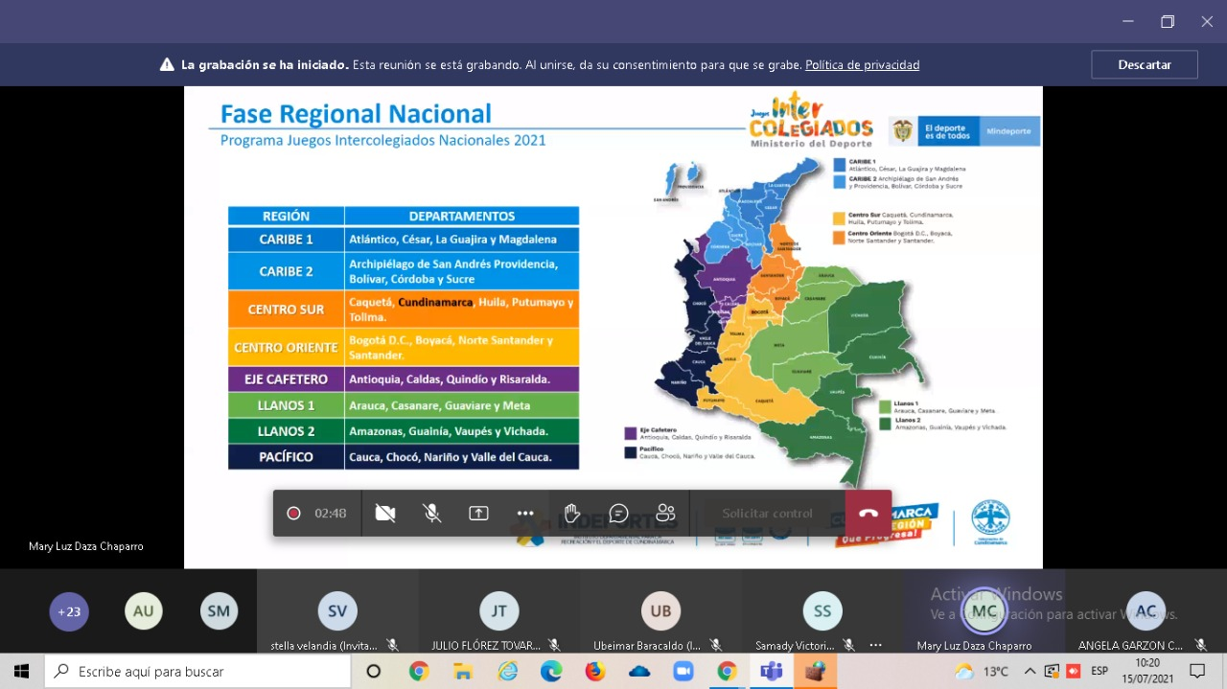  .
2. Apoyar a la Sub Gerencia Tecnica en los programas de los “Juegos Intercolegiados y Escolares,” adelantando la gestión que sea necesaria ante los Municipios e Instituciones Educativas públicas y privadas que integran la(s) Provincia(s) asignada(s), a fin de desarrollar con total éxito los procesos de promoción, difusión, organización, inscripción, ejecución, seguimiento, control y evaluación de los Juegos en lo que corresponde a sus Fases: Intra - mural – Municipal, Departamental, Regional y Final. Igualmente corresponderá al contratista recolectar y verificar la documentación de los Campeones que representaran al Departamento a nivel Nacional. En caso de la no realización de estas justas deportivas a causa del decreto de estado de emergencia declarado por el gobierno nacional INDEPORTES Cundinamarca establecerá las disciplinas deportivas o actividades a realizar con las debidas estrategias y protocolos utilizando los medios virtuales o canales de comunicación con los deportistas participantes en concordancia a la reglamentación de cada deporte. |  |  |  |  |  | Informe a las provincias de Sabana Occidente y Rio negro que en el mes de julio que se amplió el plazo de las inscripciones a juegos Supérate de las instituciones educativas hasta el día 31 de agosto de la misma manera se compartió los reglamentos para que se puedan orientar para dichas inscripciones y se envió el reporte de inscritos el día 29 de julio .  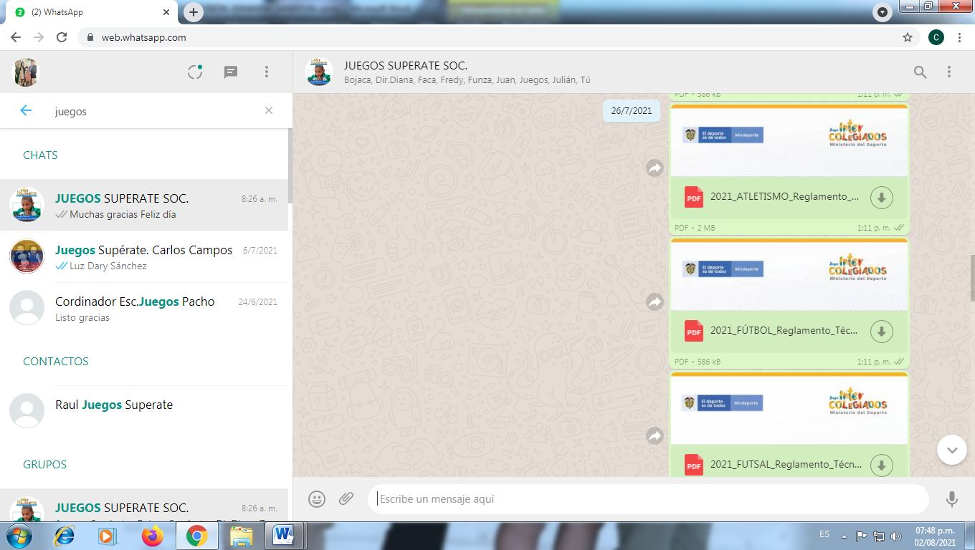  Reporte de Inscritos Juegos Supérate Sabana de occidente  BOJACÁ 1  EL ROSAL 9  FACATATIVÁ 69  MADRID 8  MOSQUERA 21  SUBACHOQUE 10  FUNZA 6  Reporte de Inscritos Juegos Supérate Rionegro  PACHO 33  PAIME 7  SAN CAYETANO 6  VILLAGÓMEZ 17
3. Apoyar la supervisión de los contratos que le sean asignados por la Subgerencia Técnica, además de realizar el proceso precontractual y de ejecución de los formadores adscritos al programa deporte formativo, realizando el respectivo informe periódico sobre la ejecución y el estado financiero de los contratos a su cargo. . Así mismo, corresponderá al contratista consolidar, revisar y recibir los informes mensuales de cada uno de ellos para ser entregados a INDEPORTES Cundinamarca, corresponderá al contratista brindar el acompañamiento necesario para impulsar hasta su cabal culminación el trámite de liquidación de aquellos contratos y/o convenios según sea necesario. |  |  |  |  |  | Apoye con la recepción, verificación y supervisión de los informes de los formadores de las provincias de sabana Occidente los cuales entregaron el día 25 de julio 30 informes de la provincia de Sabana Occidente y de la provincia de Rionegro los cuales se radicaran el 02 de Agosto del 2021.  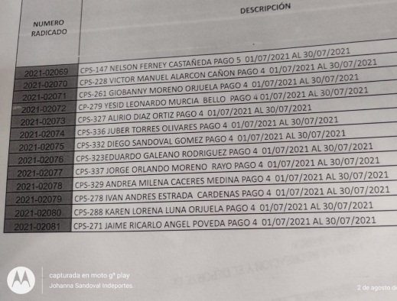  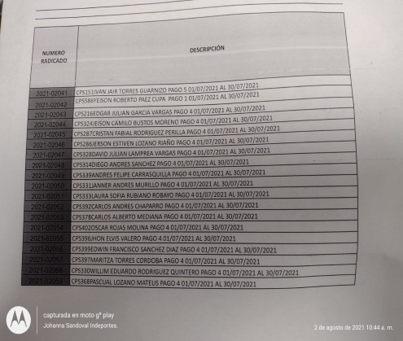  - Apoye con el proceso de contratación de los formadores de la provincia de sabana Occidente y rionegro contratados en el mes de julio y la realización de las respectivas actas de inicio  - Sabana Occidente : CINDI PAOLA BEJARANO BRANDON SMIT  - Rionegro . SANDRA DEL PILAR COLMENARES, ALBERT JEANS VEHGA HUESO  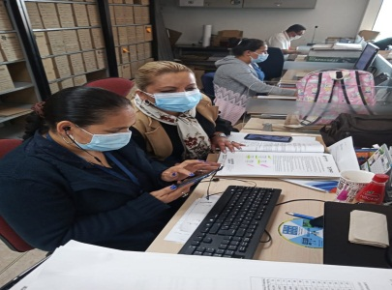
4. Entregar al supervisor del Contrato la respectiva Planeación Semanal, que refleje claramente las actividades a desarrollar, de conformidad con las obligaciones establecidas en su contrato y el cual contemple el desarrollo de actividades relacionadas con el Deporte Formativo, Escolar y los juegos intercolegiados. |  |  |  |  |  | Entregue y subí al drive la planeación correspondiente a la semanas del 09 al 11 de agosto , del 12 al 18 de agosto, del 18 al 25 de agosto y del 26 al 31 de agosto  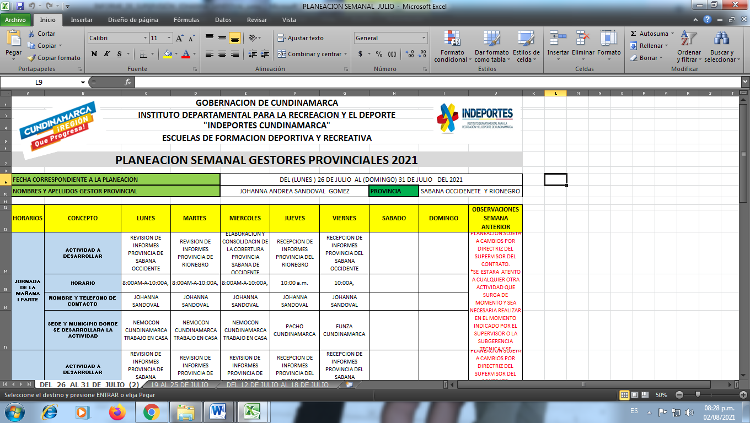
5. Apoyar el seguimiento a los formadores de las Escuelas Deportivas en los respectivos Planes Pedagógicos, mallas curriculares, planes diarios y en las estrategias que los formadores tomen para la promoción de hábitos y estilos de vida saludable en las escuelas de formación y demás actividades a desarrollar en el programa deporte formativo. |  |  |  |  |  | Recibí verifique y entregue los informes presentados por los formadores de la provincia de Sabana Occidente y Rio negro correspondientes al mes de julio. Se revisa en el drive cada uno de los formatos entregados por los formadores como lo son las planeación diaria y mensuales que deben subir a los respectivos correos para cada una de la provincia de Sabana Occidente ; monitoresoccidente@gmail.com y Rionegro ; monitoresrionegro@gmail.com,  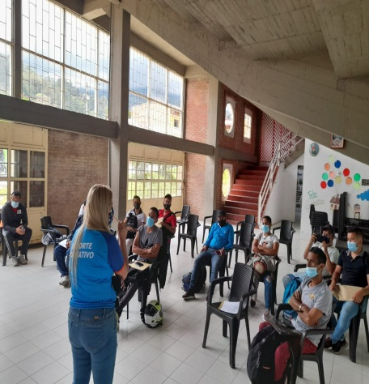  Apoye la entrega de los municipio de Yacopi y Topaipi para las escuelas de formación de los municipio el día 30 de Julio  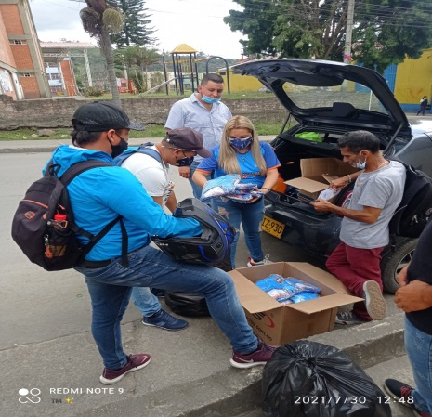
6. Realizar mínimo quince (15) visitas técnicas (bien sea de manera presencial o virtual de conformidad con la evolución que presente el estado de emergencia derivada del Covid 19), donde desarrolle la sesión de clase, acompañado del formador, verificando que éstos sean acordes a las características propias de cada deporte, a los niveles de formación deportiva planteados en los planes diarios de clases. |  |  |  |  |  | Informe que en el mes de Julio se realizaron las vistas a los Directores de deportes y a la vez se realizó reunión en cada municipio con los formadores de las provincias de Sabana occidente plasmadas en el plan semanal  Visitas:  Mosquera Coordinadora de Escuelas Sandra Gonzales 16/07/2021  Formadores participantes de la Reunión Edwin Veloz, Daniel Quintana.  Funza Coordinador De escuelas Cristian Camilo 16/17/2021  Formadores participantes a la reunión Cristian Rodríguez, Janner Andrés Murillo, Luis Posada, Andrés Carrasquilla, Davis Julián Lamprea  Bojaca Directora de Deportes María juliana Flores Cubillos 21/07/2021  Formadores Participantes Natalia Sepúlveda, Oscar Rojas Molina  Facatativá Directora de deportes Jaqueline Tobacia Ayala 21/07/2021.  Formadores Participantes Diego Sánchez; Henry Huertas; Jefferson Aragón  Zipacon Directora de Deportes Encargada Erika Natalia Romero 22/07/2021 Formadores participantes Camilo Bustos, Julián Garcia Andrés Mateus.  Subachoque Cordinador Albeiro Camacho 18/07/2021  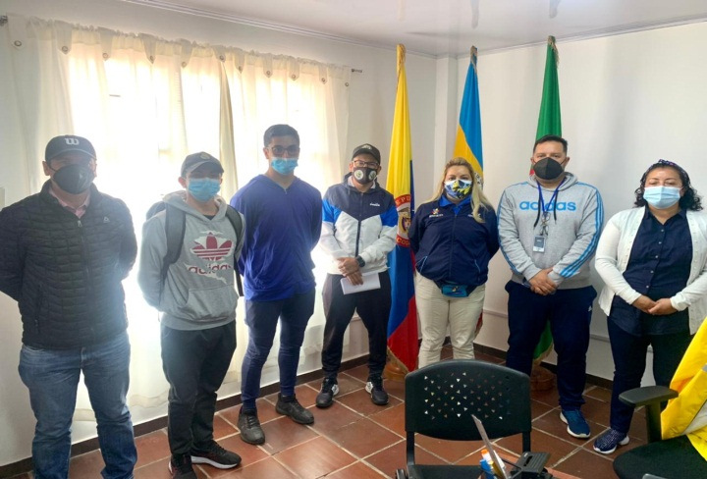
7. Apoyar el diseño, montaje, implementación, ejecución, así como desarrollar la sistematización, tabulación, análisis estadístico, de toda la información técnica, administrativa que se genere como producto de sus tareas en el marco del Deporte Formativo, Juegos Intercolegiados y Festivales Escolares, a través de la plataforma o medio tecnológico o cualquier otra metodología que para tal fin INDEPORTES Cundinamarca o el Ministerio del Deporte tengan implementado. |  |  |  |  |  | Entregue el formato de cobertura y el formato de Analisis gerencial solicitado por el Coordinador de Escuelas Davis Cortes donde se evidencia una cobertura de niños en las escuelas de formación de la provincia de sabana occidente en el mes de Julio 1029 niños asistentes a las escuelas de formación  Entregue el formato de cobertura y el formato de Análisis gerencial solicitado por el Coordinador de Escuelas Davis Cortes donde se evidencia una cobertura de niños en las escuelas de formación de la provincia de Rionegro en el mes de julio 696 niños asistiendo a las escuelas de Formación .
8.Apoyar la revisión de la logística en el desarrollo de los diferentes eventos que se generen dentro del Programa, con visitas previas a los escenarios, infraestructura física, gestionar el Plan de emergencias ante las autoridades respectivas, así como también apoyar la instalación de las reuniones técnicas, creación de la comisión disciplinaria, revisión de documentación y demás circunstancias que se puedan presentar en el marco de las actividades del Deporte Formativo, Escolar y los juegos Intercolegiados. |  |  |  |  |  | Apoye con la logística del evento de entregas de Kits Deportivos en el municipio de villeta el 24 de julio del 2021  Municipio de san Cayetano  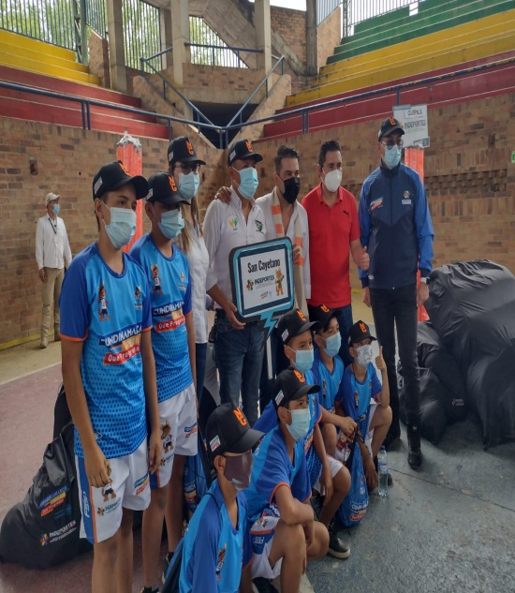  Municipio de Topaipi  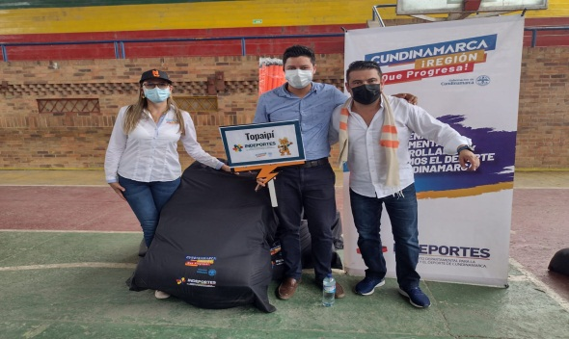
9. Consolidar y presentar los informes solicitados por la subgerencia técnica o el supervisor del contrato en cuanto a: bases de datos, cobertura, actas de reunión, visitas monitores en los formatos establecidos para tal fin. |  |  |  |  |  | Entregue cada uno de los formatos solicitados por la subgerencia técnica en el mes de julio  - Base de datos, cobertura formadores provincia de sabana Occidente  - Base de datos, cobertura provincia de Rionegro.  - Operación general de las provincia de Sabana Occidente y Rionegro  - Visitas Directores de la provincia Sabana Occidente  - Cobertura general de las Provincias de sabana occidente y Rionegro  - Informes de formadores al Secop II de la provincia de sabana occidente y Rionegro
10. Apoyar la programación y desarrollo mensual de un (1) evento de capacitación y formación, orientado a actualizar a los Instructores en temas técnicos, didácticos, pedagógicos, metodológicos, científicos y tecnológicos a fin de mejorar su desempeño profesional y laboral. |  |  |  |  |  | Organice y programe la capacitación el día 22 de Julio con el Licenciado Everardo Páez tema de la Capacitación Detección de Talentos  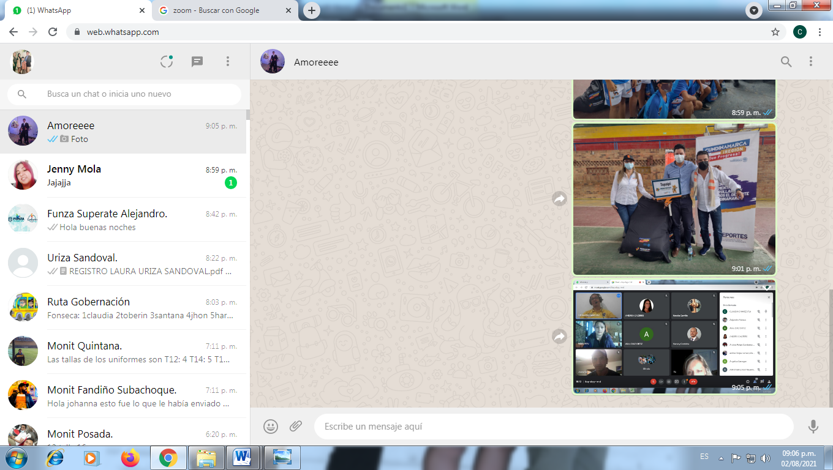  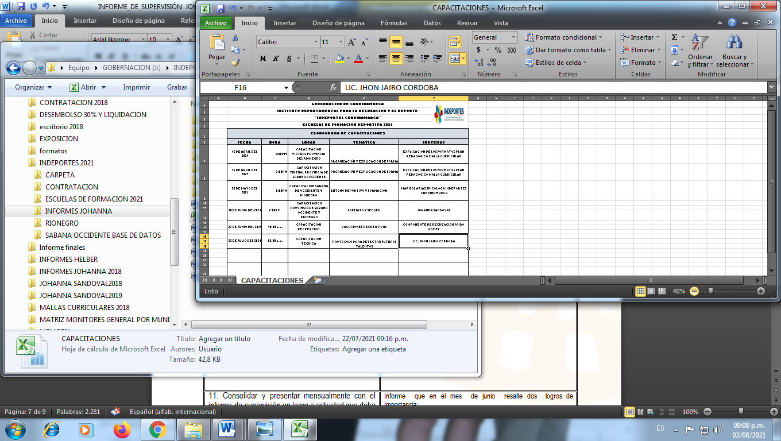
11. Consolidar y presentar mensualmente con el informe de supervisión un logro o actividad que deba ser resaltado, en el formato establecido por Indeportes Cundinamarca. |  |  |  |  |  | Informe que en el mes de julio resalte dos logros de Importancia:  - Formador Eduardo Galeano servicio social en el hogar geriátrico, con logística en embellecimiento y arreglo de huertas apoyado con los niños der la escuela de formación  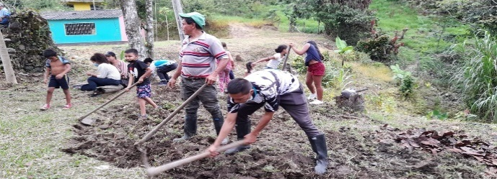  .
12. Cumplir e implementar los protocolos de bioseguridad emitidos por las autoridades competentes para evitar el contagio y propagación del virus COVID-19 o relacionados, así como disponer de las herramientas y elementos necesarios para cumplir con las obligaciones contractuales de forma habitual o por medios alternos |  |  |  |  |  | Cumplí con los protocolos de bioseguridad en cada una de las visitas realizadas a los Formadores de la provincia de sabana Occidente.  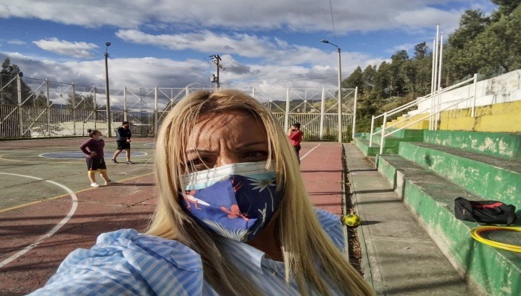
13. Asistir y/o apoyar las reuniones o actividades institucionales convocadas por la Gerencia General o el supervisor del contrato. |  |  |  |  |  | Apoye con Cada una de las reuniones convocadas para el mes de julio :  - 30 de Julio Ángela Garzón  - 19 de julio Claudia Chávez  - 15 y 16 de Julio Ángela Garzon juegos Superate
14. Realizar la entrega al supervisor del contrato de los documentos, estudios y demás productos elaborados durante la ejecución del contrato a la entrega del informe final del mismo en formato digital y modificable |  |  |  |  |  | Informe que el informe será subido al SecopII el día 02 de Agosto del 2021.
En calidad de contratista indico que las obligaciones con el sistema Seguridad social, salud y pensiones se han efectuado de la siguiente manera:
Periodo | IBC | Salud | Pensión | ARL | Planilla
JULIO | N/A | N/A | N/A | NA | N/A
Totales | N/A | N/A | N/A | NA | N/A

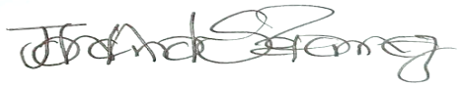

FIRMA
JOHANNA ANDREA SANDOVAL GOMEZ
CC. 52397635

ESPACIO EXCLUSIVO PARA EL SUPERVISOR
Nombre del (la) supervisor(a): | JUAN FRANCISCO MENDEZ LASPRIELLA
Cargo Supervisor(a): | TECNICO OPERATIVO
Observaciones del supervisor(a):
Por lo anterior, y en mi calidad de Supervisor del Contrato de Prestación de servicios 663 -2021 y teniendo en cuenta el desarrollo de las actividades contenidas durante el periodo comprendido entre 08/07/2021 al 30/07/2021 considero pertinente y viable realizar el Giro por DOS MILLONES TRECIENTOS OCHENTA MIL QUINIENTOS PESOS M/CTE ($2.380.500) a la cuenta de ahorros No. 0550473100062206 del Banco DAVIVIENDA

En calidad de supervisor(a) del presente contrato de prestación de servicios dejo constancia que el pago de aportes al sistema de seguridad social se efectua bajo la responsabilidad exclusiva del contratista de conformidad con el artículo 3.2.7.4 del decreto 1273 de 2018 el cual indica que “(…)estará a cargo del contratista el pago de los aportes al sistema de seguridad social integral y los intereses moratorios a que hubiere lugar; en estos eventos excepcionales, el contratista deberá acreditar al contratante el pago del periodo correspondiente.(…)”en tal sentido, dejo constancia que se efectuó la revisión de los soportes relacionados en el informe del contratista en especial los concernientes al pago de aportes al sistema de seguridad social teniendo presente que se efectuó la revisión mes vencido, de acuerdo con los lineamientos impartidos en la circular 005 de 2021, expedida por la Subgerencia Administrativa y Financiera del Instituto Departamental para la Recreación y el Deporte de Cundinamarca.

ESTADO FINANCIERO
VALOR TOTAL DEL CONTRATO |  |  | $18.319.500
CONCEPTO | PERIODO | VALOR A PAGAR | SALDO POR EJECUTAR
Pago 01 | Del 08 al 30 de JULIO de 2021 | $2.380.500 | $15.939.000

El supervisor certifica que el contratista cumplió a satisfacción y dentro de los términos contractuales con todas las obligaciones establecidas en el periodo informado.

Igualmente certifica que el contratista dio cumplimiento con las disposiciones legales vigentes sobre el régimen de seguridad social y cumplió con los aportes de salud, pensión y ARL.
Revisado y aprobado para pago: | SI | X | NO
JUAN FRANCISCO MENDEZ LASPRIELLA
SUPERVISOR

